Didaktische Handreichung: Inliner
Merkmale der Teilaufgabe 1
Leitidee | 4. Funktionaler Zusammenhang
Allgemeine Kompetenz | Mathematisches Modellieren (K3),  Mathematische Darstellungen verwenden (K4),  Mathematisch kommunizieren (K6)
Anforderungsbereich | II
Kompetenzstufe | 5
Merkmale der Teilaufgabe 2
Leitidee | 4. Funktionaler Zusammenhang
Allgemeine Kompetenz | Mathematisch argumentieren (K1),  Probleme mathematisch lösen (K2),  Mathematisches Modellieren (K3),  Mit Mathematik symbolisch/ formal/ technisch umgehen (K5),  Mathematisch kommunizieren (K6)
Anforderungsbereich | II
Kompetenzstufe | 5
Aufgabenbezogener Kommentar
Die Aufgabe gehört zur Leitidee Funktionaler Zusammenhang (L4), da es um Weg-Zeit-Zusammenhänge und deren graphische Darstellung geht.
Zur Bearbeitung von Teilaufgabe 13.1 wird zuerst der Text sinnentnehmend gelesen (K6). Die beschriebene Bewegung wird dann zunächst inhaltlich erfasst (K3) und anschließend modellhaft im Koordinatensystem dargestellt (K4). Dabei müssen drei Abschnitte unterschieden werden, welche durch entsprechende Wertpaare (1. Abschnitt: 12 km in 40 min), die Pausenzeit (2. Abschnitt: 30 min) bzw. die Geschwindigkeit (3. Abschnitt: 12 km/h für 30 min) beschrieben werden. Während der Fahrtzeiten kann von einer konstanten Geschwindigkeit ausgegangen werden, was aber nicht zwingend ist (K3).
Zur Bearbeitung von Teilaufgabe 13.2 werden neben den in Teilaufgabe 1.1 erforderlichen Kompetenzen weitere rechnerische oder zeichnerische sowie argumentative Kompetenzen benötigt. Dabei wird die Bewegung von Paul zunächst inhaltlich erfasst (K6, K3) und muss dann anschließend in Beziehung zu Laras Fahrt gesetzt werden (K2). Dies kann auf zeichnerischer Ebene (K4) oder mittels Rechnungen geschehen (K5). Dabei wird jeweils mit der für Paul angegebenen Geschwindigkeit gearbeitet. Wird diese als konstant aufgefasst, trifft Paul Lara im Eiscafé an. Wird jedoch von einer Durchschnittsgeschwindigkeit ausgegangen und werden demzufolge mögliche Schwankungen in die Überlegungen eingebunden, kann die Frage nicht eindeutig beantwortet werden (K3). In der abschließenden Begründung wird auf die jeweils getroffenen Annahmen und Überlegungen und die gewählten Lösungswege verwiesen (K1).
Teilaufgabe 13.1 gehört aufgrund des Wechsels zwischen zwei Darstellungsebenen dem Anforderungsbereich II an. Bei Teilaufgabe 13.2 beruht diese Einstufung auf den Anforderungen an das Lösen mathematischer Probleme sowie das Modellieren.

Folgende Schwierigkeiten und Fehler sind zu erwarten:
Zu Teilaufgabe 13.1:
- Eines der Lauras Fahrt beschreibenden Wertepaare (0|0), (40|12), (70|12) und (100|18) wird falsch in das Koordinatensystem eingetragen. Dies deutet daraufhin, dass es Probleme beim Verstehen der Sachsituation oder beim Wechsel zwischen den Darstellungsebenen Text und Graphik gibt.
- Die angegebene Pause wird nicht durch eine Parallele zur x-Achse dargestellt. Der Ablauf der Situation kann also nicht graphisch umgesetzt werden, da vernachlässigt wird, dass die Zeit bei gleichbleibender Wegstrecke „weiterläuft“. Die folgende Schülerlösung veranschaulicht dies:
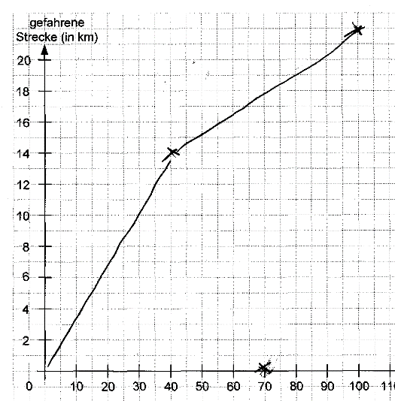
- Die einzelnen Wertepaare werden in das Koordinatensystem eingetragen, jedoch nicht miteinander verbunden. Dies lässt vermuten, dass die Bewegung als Ganzes nicht richtig erfasst worden ist bzw. die Modellhaftigkeit des Graphen nicht klar ist.
- Wie die folgende Schülerlösung zeigt, wird die „Seerunde“ als Rundkurs im Koordinatensystem dargestellt. Es wird nicht berücksichtigt, dass entlang der zweiten Achse die gefahrene Strecke abgetragen wird. Dies deutet darauf hin, dass die Schülerinnen und Schüler die Abhängigkeit der beiden Größen nicht adäquat erfasst haben:
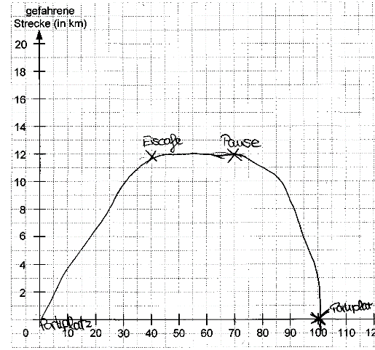

Zu Teilaufgabe 13.2:
- Es wird nicht berücksichtigt, dass Paul 40 Minuten später losfährt. Dies kann auf ungenaues Lesen oder aber auf Schwierigkeiten, diese Information im Lösungsprozess sinnvoll zu nutzen, hindeuten.
- Es kann keine Verbindung zwischen Pauls Geschwindigkeit und der zurückgelegten Wegstrecke bis zum Eiscafé hergestellt werden. Die Informationen, welche mit der Geschwindigkeitsangabe transportiert werden, können also nicht sinnvoll genutzt werden. So wird beispielsweise nur drauf ganz unspezifisch hingewiesen, dass Paul später los fährt, wie die folgende Schülerlösung zeigt:
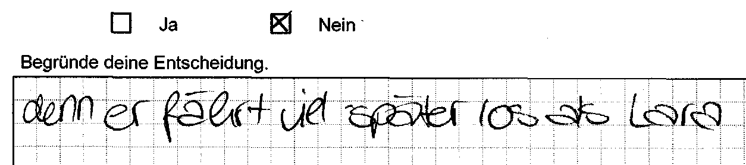
- Auch die folgende Schülerlösung zeigt, dass der Umgang mit dem Begriff „Geschwindigkeit“ Probleme bereitet. Dies kann auf unzureichend ausgebildete Grundvorstellungen hindeuten oder auf Schwierigkeiten, die Informationen aus dem Text zu entnehmen und zur Bearbeitung der Aufgabe sinnvoll miteinander zu verbinden. Die Begründung erfolgt auch hier ohne Verweis auf durchgeführte Rechnungen und ist demnach zu oberflächlich. Dies zeigen die folgenden Schülerlösungen:
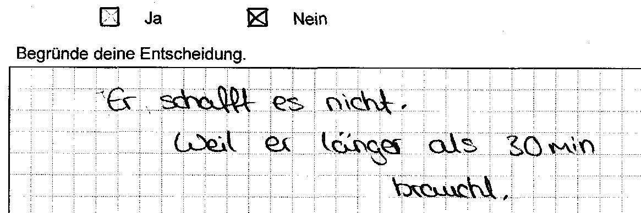
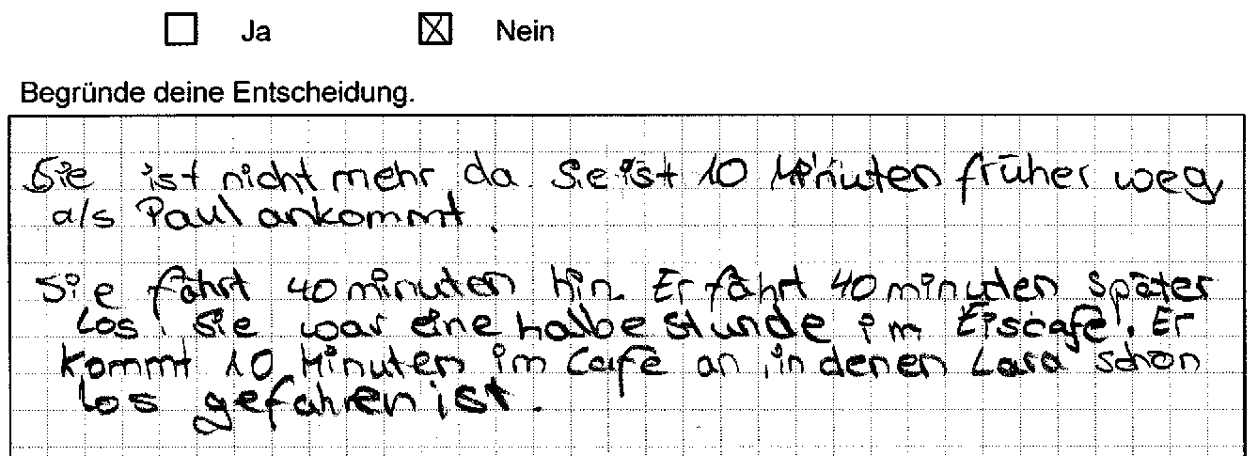
Anregungen für den Unterricht
Bereitet den Schülerinnen und Schülern der Wechsel zwischen dem Text und der anzufertigenden Graphik Schwierigkeiten, kann dies durch Aufgaben, bei denen beide Darstellungsebenen angegebenen sind und einander zugeordnet werden müssen, aufgefangen werden. Hierzu bietet sich beispielsweise die Aufgabe „Geschichte zur Graphik“ aus der Lernstandserhebung 2012 an. Die Bearbeitung dieser Aufgabe erfordert es, zunächst die mittels eines Graphen repräsentierte Abhängigkeit der zurückgelegten Strecke von der verstrichenen Zeit zu erfassen. Anschließend ist zu prüfen, welche der beschriebenen Sachsituationen zum Graphen passt. Hierzu ist ein ständiger Wechsel zwischen dem Graphen und dem Sachtext nötig, wodurch dieser Wechsel trainiert werden kann.
Bei Problemen im Umgang mit Geschwindigkeitsangaben kann folgende Teilaufgabe genutzt werden, um die durch den Geschwindigkeitsbegriff transportierten Informationen deutlich herauszuarbeiten:
Gib an, welchen Weg Lara insgesamt zurückgelegt hat und wie lange sie unterwegs war.
Überlege nun, mit welcher durchschnittlichen Geschwindigkeit Lara gefahren ist.
_________
Für leistungsstärkere Schülerinnen und Schüler bietet es sich an, Teilaufgaben zu ergänzen, die den Aspekt des Modellierens noch stärker betonen sowie algebraische Aspekte integrieren. Zwei mögliche Teilaufgaben sind die Folgenden:
Max startet mit seinem Fahrrad x Minuten später als Lara am Parkplatz (x > 0).
Mit welcher Geschwindigkeit muss Max fahren, damit er gleichzeitig mit Lara im Eiscafé eintrifft?
Gib einen Term für die Geschwindigkeit in an.

______________________

Man kann davon ausgehen, dass mit einem Fahrrad über längere Zeit gefahrene Geschwindigkeiten über unrealistisch sind.
Wann muss Max spätestens losfahren, um gleichzeitig mit Lara am Eiscafé zu sein?
Ergänze:
Er sollte höchstens _________ min später als Lara am Parkplatz losfahren.
Die Modellierung zur ersten Teilaufgabe liefert die Gleichung , x < 40, denn wenn Max 40 min nach Laras Start am Eiscafé sein möchte, hat er Minuten Zeit für eine Strecke von 12 km.
Unter Verwendung dieses Terms ergibt sich für die Lösung der Teilaufgabe 1.2, dass Max höchstens 24 Minuten später losfahren sollte.

